UBND PHƯỜNG HẢI CHÂU  TRƯỜNG TRUNG HỌC CƠ SỞ  TRƯNG VƯƠNG  ĐỀ CHÍNH THỨC | KIỂM TRA CUỐI KÌ I  NĂM HỌC 2025 - 2026  MÔN: TOÁN - LỚP 9  Thời gian: 90 phút (không kể thời gian giao đề)  (Đề có 02 trang)

I. PHẦN TRẮC NGHIỆM: (3,0 điểm – Gồm 12 câu hỏi)
Chọn phương án trả lời đúng nhất cho mỗi câu hỏi sau đây:
Câu 1. Phương trình nào sau đây là phương trình bậc nhất hai ẩn?
A. $x+2y=3$ B. $−2x+3y^{2}=0$ C. $2x−\frac{1}{y}=1$ D. $x+xy=−1$.
Câu 2. Nghiệm của phương trình $\left(x−6\right)\left(2x+4\right)=0$ là
A. $x=6$ và $x=2$ B. $x=−2$ và $x=6$
C. $x=−6$ và $x=−2$ D. $x=−6$ và $x=2$.
Câu 3. Cho $a>b$. Khẳng định nào sau đây đúng?
A. $a−1>b+1$ B. $2a+1>2b+1$ C. $3+a>3−b$ D. $a>−b$.
Câu 4. Cho $a−1>b−1$. Khẳng định nào sau đây đúng?
A. $a+2>b+1$ B. $a<b$ C. $−a>−b$ D. $a+b>0$.
Câu 5. Khẳng định nào sau đây đúng?
A. $2\sqrt{5}<3\sqrt{2}$ B. $−\sqrt{5}<−\sqrt{2}$ C. $\sqrt{5^{2}}<2\sqrt{2^{2}}$ D. $\sqrt{13}<2\sqrt{3}$.
Câu 6. Giá trị $x$ để căn thức $\sqrt{8−2x}$ xác định là
A. $x>4$ B. $x<4$ C. $x≥4$ D. $x≤4$.
Câu 7. Giá trị của biểu thức $2−\sqrt[3]{−27}$ là
A. $−1$ B. $2+3\sqrt{3}$ C. 5 D. $2−3\sqrt{3}$.
Câu 8. Kết quả rút gọn biểu thức $\sqrt{4a^{2}b^{4}}$ với $a<0$ là
A. $4ab$ B. $−4ab^{2}$ C. $−2ab^{2}$ D. $2ab^{2}$.
Câu 9. Cho tam giác $ABC$ vuông tại $A$. Khẳng định nào sau đây đúng ?
A. $sinB=\frac{AB}{BC}$ B. $sinC=\frac{AC}{BC}$ C. $cosB=\frac{AC}{BC}$ D. $cosB=\frac{AB}{BC}$
Câu 10. Cho $sinα=0,75$. Giá trị của góc nhọn $α$ (làm tròn đến độ) là
A. $49​^{∘}$ B. $48​^{∘}$ C. $53​^{∘}$ D. $54​^{∘}$.
Câu 11. Giá trị $tan36​^{∘}25′$ (làm tròn đến chữ số thập phân thứ ba) là
A. $0,737$ B. $0,730$ C. $0,738$ D. $0,378$.
Câu 12. Cho đường tròn tâm $O$, đường kính $AB$ và điểm $C$ thuộc đường tròn sao cho $\hat{ABC}=60​^{∘}$. Số đo góc ở tâm chắn cung nhỏ $BC$ bằng
A. $30​^{∘}$ B. $60​^{∘}$ C. $120​^{∘}$ D. $90​^{∘}$.
II. PHẦN TỰ LUẬN: (7,0 điểm)
Bài 1. (2,0 điểm)
a) Giải hệ phương trình $\left\{\begin{matrix}x+y=6 \\ x−2y=9\end{matrix}\right.$
b) Xác định $a,b$ để đường thẳng $y=ax+b$ đi qua hai điểm $M\left(2;3\right)$ và $N\left(1;2\right)$.
c) Giải phương trình sau $\frac{x+1}{x}+\frac{6}{x+2}=\frac{x^{2}+x+1}{x\left(x+2\right)}$.
Bài 2. (1,5 điểm)
a) Tính giá trị của biểu thức $\sqrt{16}−\sqrt{3}.\sqrt{12}+\sqrt{50}:\sqrt{2}$.
b) Cho biểu thức $A=\frac{{\left(\sqrt{x}−\sqrt{y}\right)}^{2}+\sqrt{xy}}{\sqrt{xy}+y}−\frac{x\sqrt{y}+y\sqrt{x}}{y\sqrt{x}}$ với $x>0$ và $y>0$. Rút gọn và tính giá trị của biểu thức $A$ khi $x=4y$.
Bài 3. (1,5 điểm)
a) Quãng đường $AB$ dài 210 km. Cùng lúc, một ô tô đi từ $A$ đến $B$ và một xe máy đi từ $B$ về $A$, hai xe gặp nhau sau 2 giờ kể từ khi hai xe xuất phát. Biết rằng vận tốc ô tô lớn hơn vận tốc xe máy là 15 km/h. Tính vận tốc mỗi xe.
b) Hãng taxi A có giá mở cửa là 15 nghìn đồng (số tiền phải trả cho kilômét đầu tiên) và 11,5 nghìn đồng cho mỗi kilômét tiếp theo, hãng taxi B có giá mở cửa là 13 nghìn đồng (số tiền phải trả cho kilômét đầu tiên) và 12 nghìn đồng cho mỗi kilômét tiếp theo. Hỏi khi chọn một trong hai hãng taxi trên để đi, hành khách đi quãng đường ít nhất bao nhiêu kilômét thì chọn hãng taxi A sẽ tiết kiệm hơn (làm tròn đến hàng đơn vị)? Biết rằng chất lượng phục vụ của hai hãng xe là như nhau.
Bài 4. (0,75 điểm) Để sửa chữa một số hạng mục dưới một cây cầu, người ta dùng một loại xe tải để chở vật liệu. Biết rằng xe tải có chiều dài thùng xe là $AD=5,5$ m, chiều cao thùng xe là $DE=1,2$ m, khoảng cách từ mặt đất đến mặt dưới thùng xe là $BH=1,3$ m và chiều cao của gầm cầu là 7,0 m (chiều cao gầm cầu là khoảng cách từ mặt đường phía dưới lên đến đáy dầm cầu). Hỏi nếu xe đứng dưới gầm cầu để đổ vật liệu và góc nghiêng của thùng xe với phương nằm ngang là $\hat{DAB}=50​^{∘}$ thì thùng xe có bị va chạm dầm cầu không? giải thích.
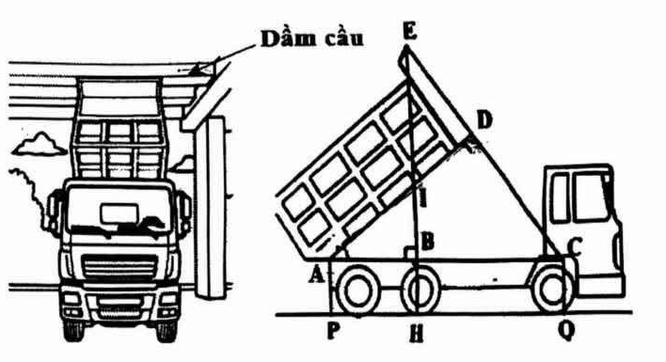
Bài 5. (1,25 điểm) Cho tam giác $ABC$ vuông tại $C$ có $AB=6cm$ và $\hat{ABC}=30​^{∘}$. Đường thẳng qua $A$ vuông góc với $AB$ và đường thẳng $BC$ cắt nhau tại $D$. Gọi $O$ là trung điểm $AB$, vẽ $OE$ vuông góc với $BC$ tại $E$.
a) Chứng minh rằng bốn điểm $A,O,E,D$ cùng thuộc một đường tròn.
b) Đường thẳng qua $C$ và vuông góc với $OC$ cắt $AD$ tại $I$. Tính diện tích tứ giác $OIDC$.
----- Hết -----

